Meine Lieblingsklamotten (KB11 S. 42)
10K4
Zeichne deine Lieblingsklamotten. Beschreibe sie wie in 11a.
____________________________________________
____________________________________________
____________________________________________
____________________________________________
____________________________________________
____________________________________________
____________________________________________
____________________________________________
____________________________________________
____________________________________________

Was tragen sie? Schreibe Sätze

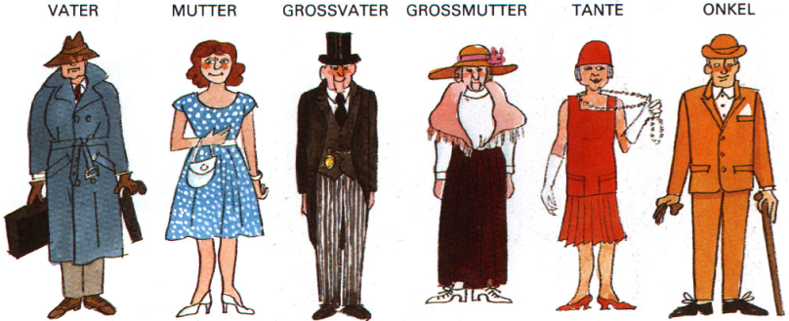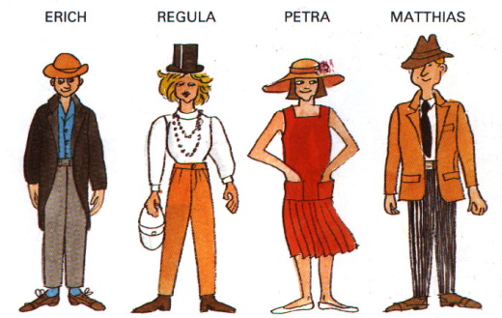

Beispiel: Der Vater trägt einen langen grauen Mantel und einen braunen Hut.
________________________________________________________________________________________________________________________________________________________________________________________________________________________________________________________________________________________________________________________________________________________________________________________________________________
_______________________________________________________________________________________

Eine Umfrage (KB14 S.43)
a. Lest die Sätze 1-5 und hört die Umfrage. Wer sagt was? Notiert die Namen.
1. _____________________ sagt, dass er/sie Kleidung nicht so wichtig findet.
2. _____________________ denkt, dass man mit Kleidung Respekt zeigt.
3. _____________________ mag keine Schuluniformen, weil sie langweilig sind.
4. _____________________ meint, dass kurze Hosen nicht in die Schule passen.
5. _____________________ trägt gerne kurze Röcke, wenn es heiss ist.

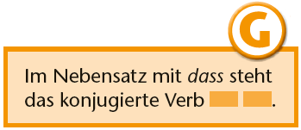
b. Vergleicht die dass-Sätze mit den Sätzen mit weil und wenn. Markiert dass, weil und wenn und die Verben. Was fällt auf? Ergänzt die Regel.

c. Eine Meinung wiedergeben: Was sagen andere Schüler zur Kleiderordnung? Schreibt die Sätze.
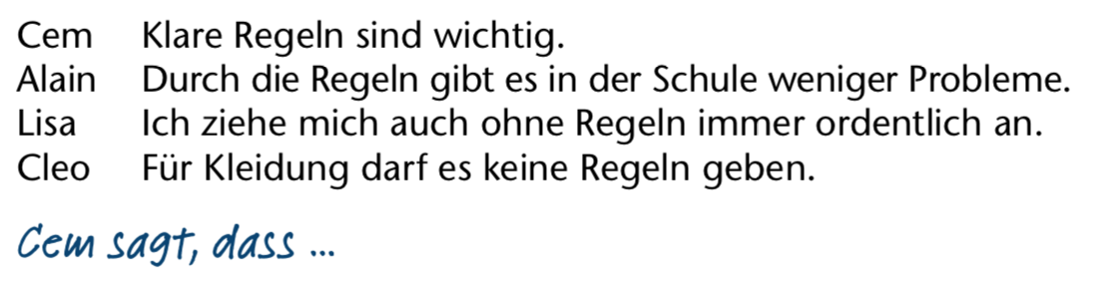
Cem sagt, dass ________________________________________________________________________
Alain ________________________________________________________________________________
_____________________________________________________________________________________
_____________________________________________________________________________________

Verben mit dass:
sagen / erzählen / glauben / finden / denken / meinen / schreiben
Beispiel: Ich finde, dass dein neues Kleid schön ist.

